Moção Nº 8/2024

MOÇÃO DE APLAUSO a Professora e Atleta Senhora ROSELI DOS SANTOS CAMPOS CERIONI SOUZA (ROSE LOIRA), pelas conquistas, exemplos de motivação, superação e dedicação através prática de esportes.

Excelentíssima Senhora Presidenta,
Senhores Vereadores.

Roseli dos Santos Campos Cerioni Souza, aluminense, esposa, mãe, avó, professora por vocação e apaixonada pela arte de ensinar, atleta amadora e ultramaratonista. Uma mulher dedicada que supera os próprios limites desafiando seu corpo e sua mente, construindo assim uma história de superação capaz de motivar e inspirar quem a conhece, deixando evidente que quando se quer, se consegue ir além do esperado, surpreendendo a si mesma e aos outros.
Roseli dos Santos Campos Cerioni Souza, conhecida como Rose Loira, 57 anos. Nasceu em Alumínio, quando a cidade ainda era um bairro pertencente ao município de Mairinque, filha de José Baptista e Olinda Diniz. Foi na cidade natal que se casou com o Eduardo e formou sua família, duas lindas filhas, Daiane e Eduarda, duas lindas netas, Luísa e Lis, e à espera de um lindo netinho, João, que nascerá no mês de maio. Leiga católica, serve na Paróquia São Francisco de Paula e Virgem Santa Luzia através da Liturgia (na música e nas Leituras) e trabalhou, por mais de 20 anos, nos Encontros de Casais com Cristo (ECC), realizados pela Pastoral da Família, atuando sempre na música. Nesse ano, participará do Teatro da Paixão de Cristo, com o canto de Verônica, na cidade de Vargem Grande Paulista.
Trabalhou na empresa Penalty, em São Roque, por 10 nos. Em Alumínio, atuou como Coordenadora de Projetos Sociais, de 2005 a 2008, sendo voluntária da Casa Lar, no mesmo período. Desempenhou atividades por 7 (sete) anos como Intérprete de Libras na área educacional e ainda realiza trabalhos, quando solicitada.
Possui Graduação em Letras (Português / Inglês), Letras / Libras, e Pedagogia. Com Pós-Graduação em Libras e Educação de Surdos, Gestão Escolar, Metodologia de Ensino de Língua Portuguesa e Literatura, e AEE - Atendimento Educacional Especializado.
Professora concursada na Prefeitura de Sorocaba, ama o que faz. Se realiza em sala de aula. Ama e sente-se amada por todos os seus alunos. É uma professora muito entusiasmada, de verdade. Tem prazer de ensaiar os alunos para cantarem nas formaturas, pois, aprecia muito cantar e tocar nesses momentos festivos com os educandos.
Atleta amadora. Corredora de rua e de montanha. Tem em seu esposo Eduardo todo apoio e companheirismo para realizar suas atividades no esporte. Sua primeira prova oficial foi em dezembro de 2017, na cidade de Sorocaba. Encontrou no esporte, uma alegria e satisfação tão grande, que foi se aprofundando cada vez mais, incorporando a bike e natação junto à corrida. Foi daí que nasceu o grande sonho de se tornar uma triatleta, que é nadar, pedalar e correr, determinadas distâncias, numa única prova. Está treinando forte para a concretização desse sonho.
Participou de 7 (sete) Maratonas, percurso de 42,195 km, uma nova experiência em cada prova. A primeira no ano de 2020, em sua casa, na Vila Industrial, sem sair do portão, num espaço de 15 metros, devido ao cancelamento da Maratona Internacional de São Paulo, por motivo da pandemia do novo coronavírus. Rose Loira assim se expressou após concluir o percurso em sua casa: “A maratona foi cancelada, mas o meu sonho permaneceu vivo dentro de mim ... estou realizada e muito feliz”. Seu feito teve grande repercussão inclusive com reportagens do Tem Notícias 1ª Edição Sorocaba / Jundiaí, Jornal Cruzeiro do Sul e Fala Brasil exibido pela Record TV.
Ressaltamos um trecho extraído da matéria do Jornal Cruzeiro do Sul, 09 de abril de 2020:
“Completar uma maratona era sonho antigo de Roseli. Ela descobriu a paixão pela corrida de rua há cerca de cinco anos e se preparava desde janeiro para o maior desafio da carreira. “O começo de tudo é acreditar que a gente é capaz”, afirma.

A frase em tom motivacional tem fundamento. Antes de correr uma maratona no quintal, exemplo de resiliência em tempos de isolamento social, Rose havia superado uma lesão no joelho e uma trombose que a impediu de treinar por quase um ano, até voltar a participar de corridas de rua na região de Sorocaba e na capital paulista”.

Ainda virtualmente, nos anos de 2020 e 2021, foram mais três participações em maratonas, no período da pandemia do novo coronavirus. A segunda participação foi na Maratona de São Miguel Arcanjo. A terceira e a quarta em Sorocaba. As demais participações foram presenciais, sendo, a quinta em 2022, na Maratona Internacional de São Paulo. E em 2023, a sexta, na 38ª Maratona Internacional de Porto Alegre, e a sétima na Maratona de Curitiba.
Ao longo desses anos foram diversas participações em meias maratonas, que são a distância de 21 km, entre elas, a Meia Maratona Internacional do Rio de Janeiro e a de São Paulo. Ressaltamos também, 3 (três) participações na Corrida Internacional de São Silvestre, a mais tradicional prova de rua do Brasil, que é disputada na manhã de 31 de dezembro, na região central de São Paulo. Tendo um percurso de 15 km que começa e termina na avenida mais famosa da cidade, a Paulista. Prova esta que pretende corre-la todos os anos, até quando Deus lhe permitir. Entre outras participações destacamos, “A Volta Internacional da Pampulha, e a “Volta ao Cristo”, ambas em Minas Gerais.
Em sua agenda para 2024, estão previstas 4 (quatro) maratonas, nas quais terá a companhia do seu treinador físico, Diego Lima, que também participará das provas, sendo em:
- Abril - Santiago do Chile;
- Junho - Porto Alegre/RS;
- Agosto – Vitória/ES;
- Novembro - Jurerê /SC.
Se tornou ultramaratonista, correndo 65 km, numa prova de Passa Quatro - MG, realizada virtualmente na volta do Carafá, devido a pandemia do novo coronavírus. Para essa prova, contratou dois ultramaratonistas, que a auxiliaram sobre o percurso no Carafá (Capela da Penha), na intenção de aproximar as dificuldades que teria em Passa Quatro – MG.
Nas corridas que participou, conquistou várias vezes a classificação no geral e na sua categoria, o que já lhe rendeu vários troféus. Por esforço e merecimento conquistou muitas medalhas, e cada uma tem a sua importância, independente da distância percorrida.
Para manter sua rotina de treino semanal e realizar suas atividades em casa e no trabalho, acorda às 05h00. A fim de melhorar sua performance conta com:
- Treino na piscina - 2 vezes por semana;
- Treino na bike - 2 vezes por semana;
- Treino de corrida - 4 vezes na semana;
- Para fortalecer, treina: Funcional, Pilates e Musculação.
Para realizar o sonho de ir nadar no mar, realizou seu primeiro treino, em águas abertas, no dia 24 de fevereiro de 2024, no Pier São Francisco – Represa de Itupararanga, com o treinador Marcos Salvador - nadador profissional em águas abertas. Próximo passo foi participar do 5º Festival de Águas Abertas, no Pier São Francisco, no dia 17 de março do corrente ano, numa distância de 200 metros. Essa foi a sua primeira prova de natação em águas abertas. Agora seu sonho está prestes a se realizar, no próximo dia 14 de abril, pois, seu treinador a vê pronta para ir ao mar, assim, participará de uma prova de duathlon, nadar 800 metros, no mar de Bertioga e, em seguida, correr 5 Km.
Integrante do Grupo “Amigos do Pedal – Alumínio”, desde 2021, participou de vários pedais. Um grupo formado por pessoas que ultrapassam as fronteiras da amizade e que se fizeram presente em momento importante na vida da Rose prestando homenagem e dando força para auxiliar na superação da fase que vivia, aumentando mais o vínculo entre eles.
Na região, faz parte de um grupo de trilhas, denominado “Trail Runners Interior”, que se reúnem periodicamente explorando as matas regionais, e juntos correram o “Caminho da Fé – Luminosa MG”, e outras trilhas no Estado de São Paulo.

Rose Loira, é uma pessoa acolhedora, feliz, que se comunica com facilidade, que gera boa sensação para quem convive com ela, e que merece o nosso reconhecimento, congratulações e incentivo para prosseguir em busca dos seus objetivos.
Diante do exposto, manifestamos MOÇÃO DE APLAUSO a Professora e Atleta Senhora ROSELI DOS SANTOS CAMPOS CERIONI SOUZA (ROSE LOIRA), pelas conquistas, exemplo de motivação, superação e dedicação através prática de esportes.

Fica à disposição dos nobres pares que se interessarem em co-assinar a moção no intuito de enobrecer está singela homenagem prestada.

Anexo, fotos da homenageada.

Sala das Sessões, Plenário “Vereador Orlando Silva”, 19 de março de 2024.

ADILSON BALDOINO  Vereador | DR. PRETTI  Vereador
JEAN DA ELITE  Vereador | PROFª MEIRE BARBOSA  Vereadora

Fotos fornecidas pela homenageada.
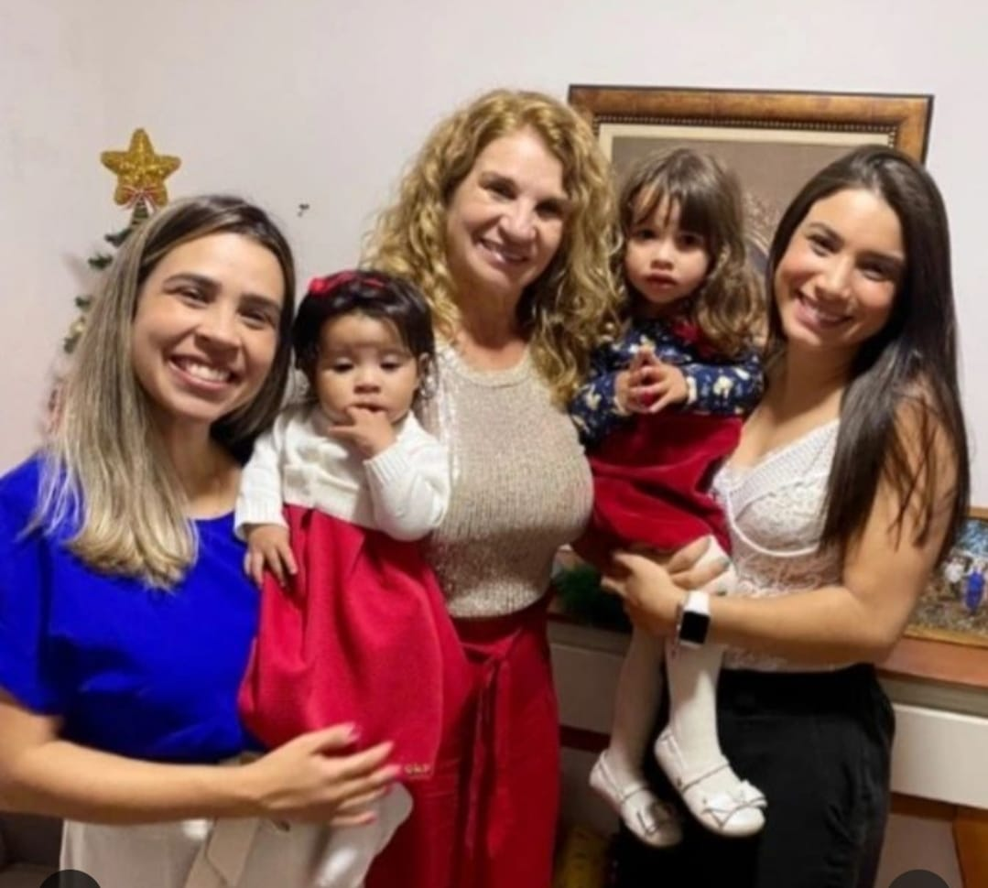  Filhas Daiane e Eduarda, e  netas Luísa e Lis. | 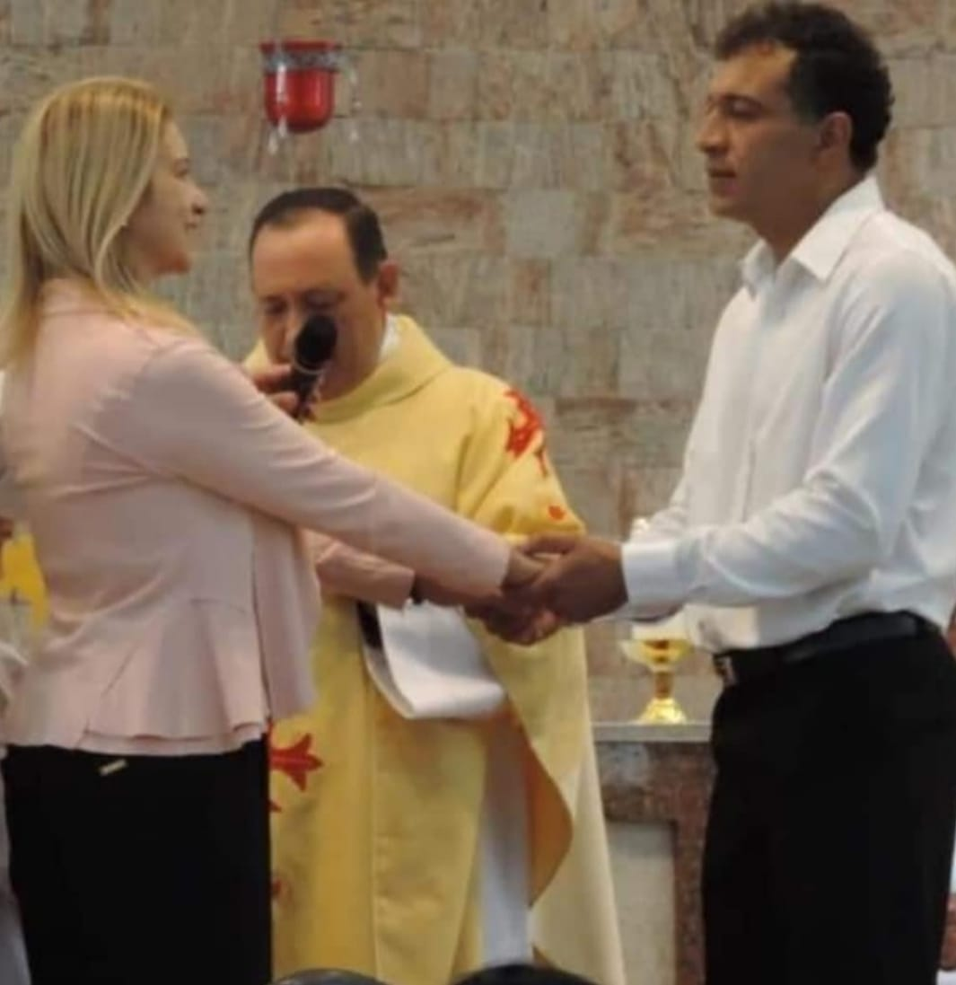  Celebração das Bodas de Prata,  Rose e Eduardo - 2019

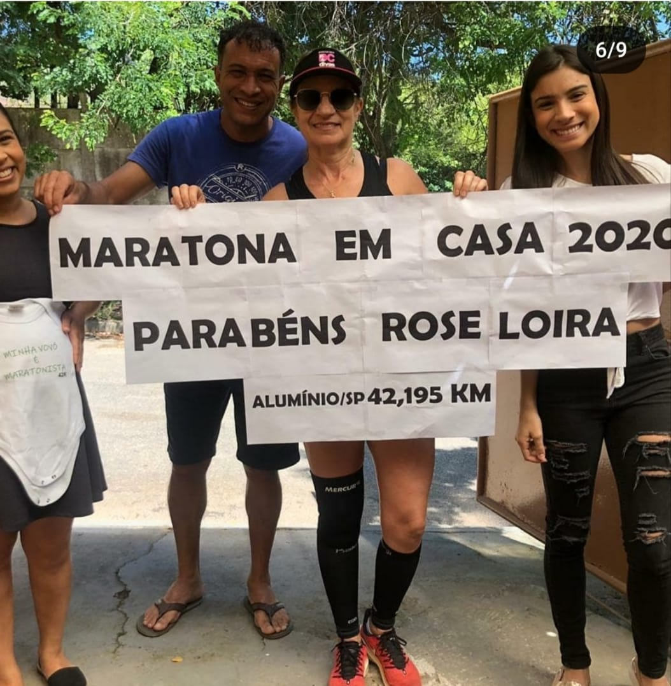  Maratona em casa, realizada em 05/04/2020 | 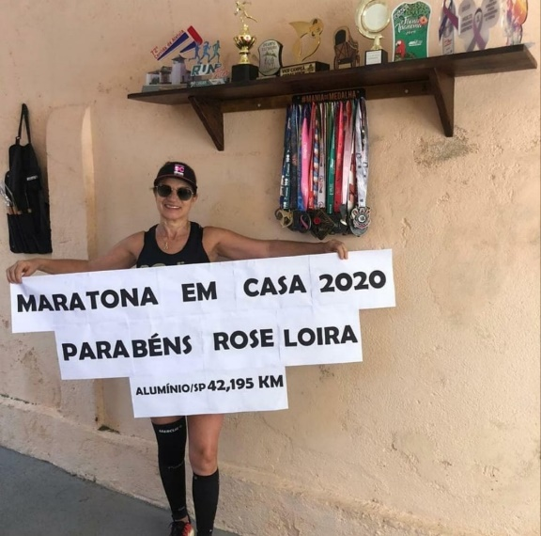  Troféus e Medalhas até 05/04/2020

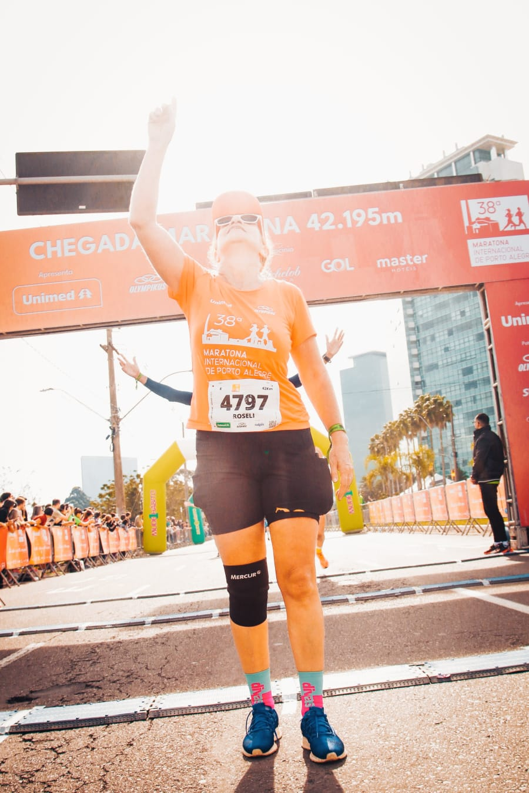  38ª Maratona de Porto Alegre - 2023 | 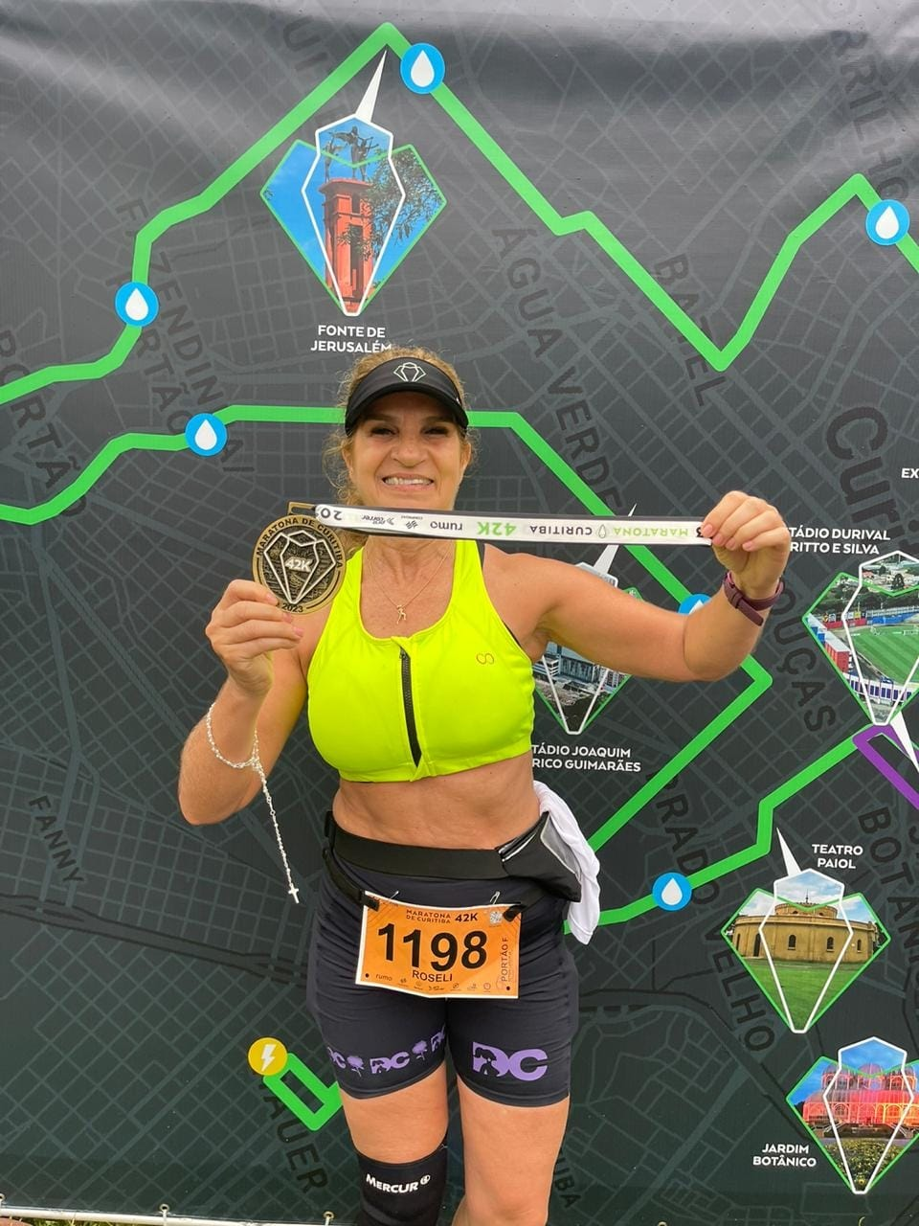  Maratona de Curitiba

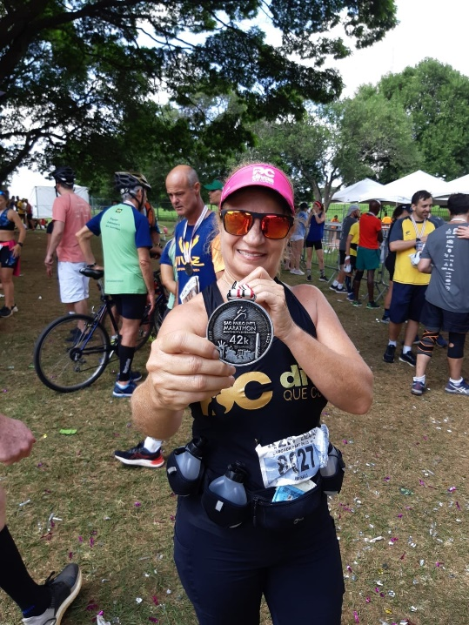  Maratona de São Paulo | 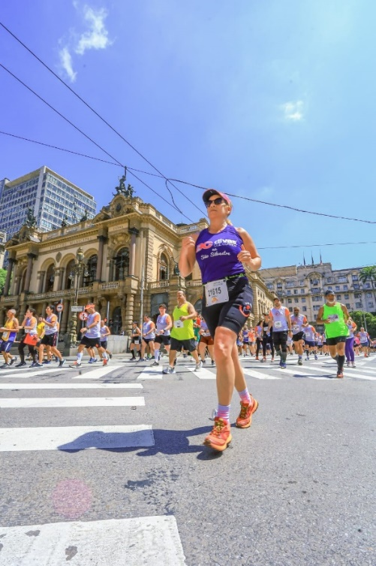  São Silvestre

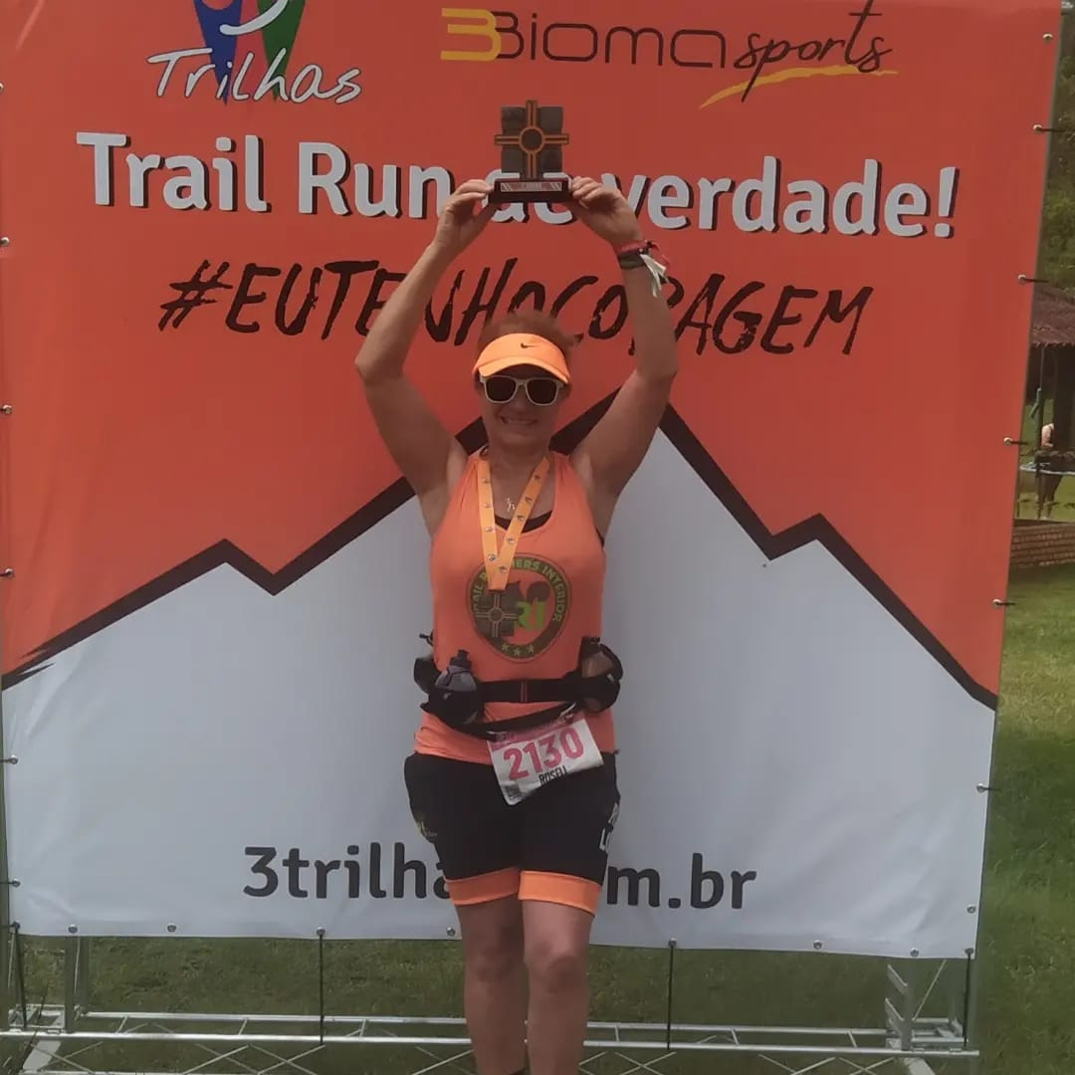  1º Lugar – Categoria – Corrida de Montanha | 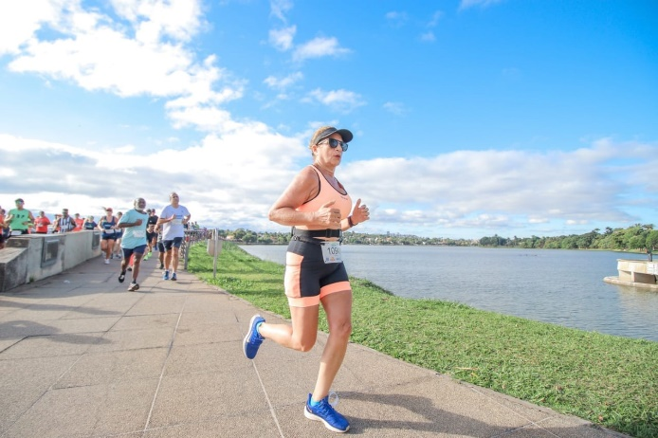  Volta Internacional da Pampulha - MG

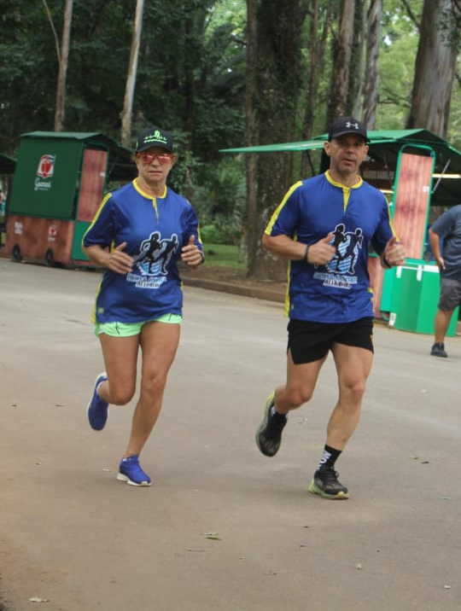  Com o Treinador Físico – Diego Lima –  Treinando para a Maratona do Chile. | 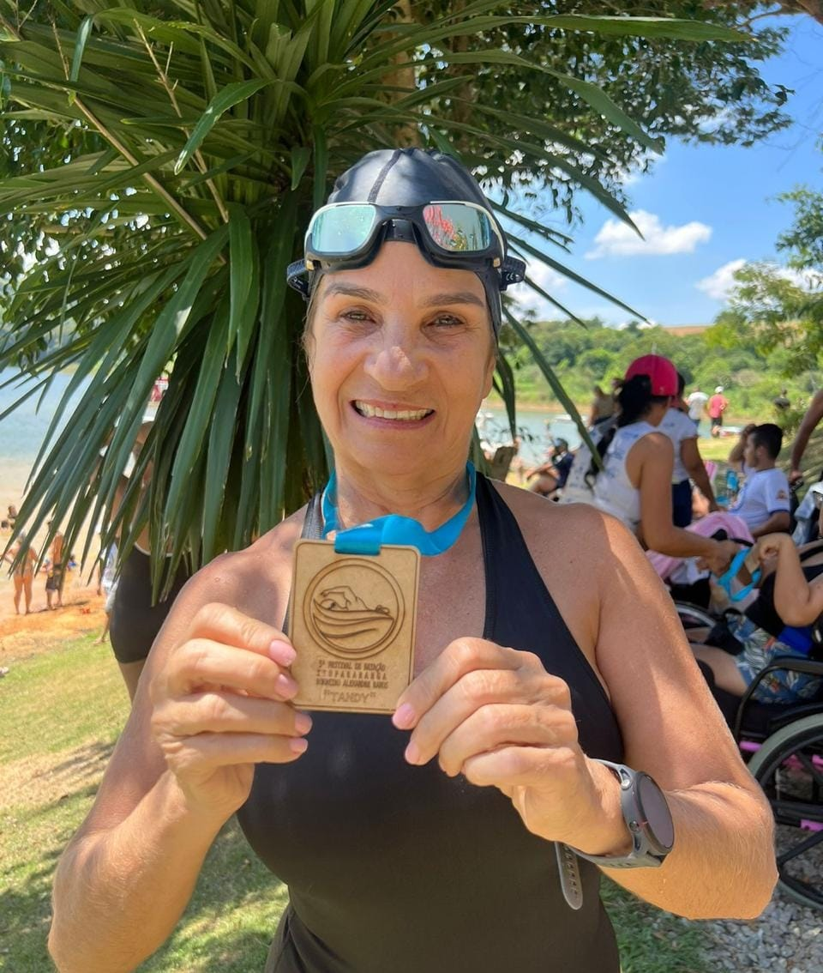  5º Festival de Águas Abertas  Represa Itupararanga  (Primeira participação da Rose)

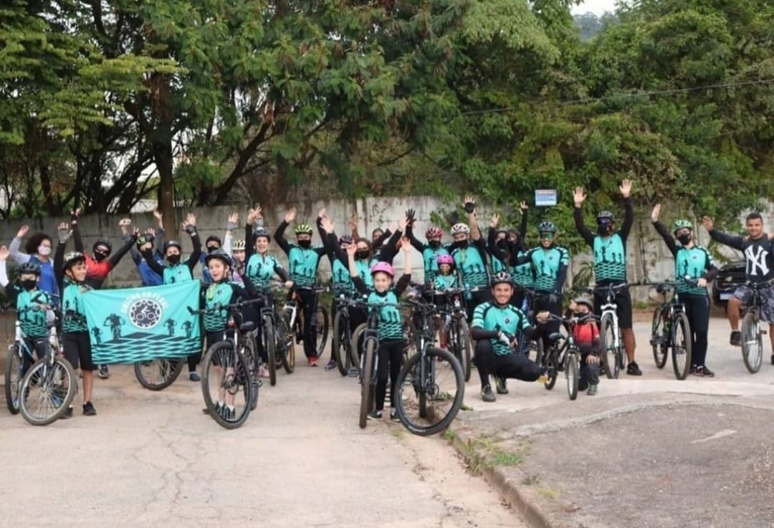
Grupo “Amigos do Pedal” prestando homenagem para Rose, em frente da sua casa.

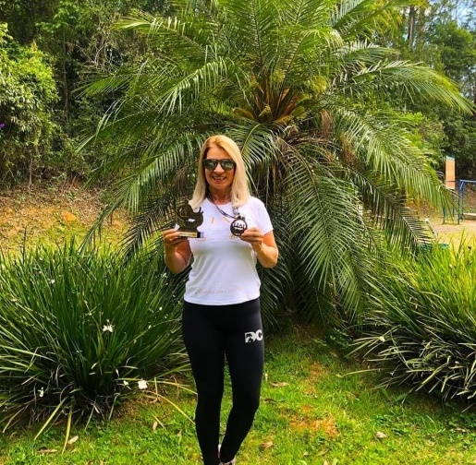  Troféu e medalha da  Ultramaratona – 65 km | 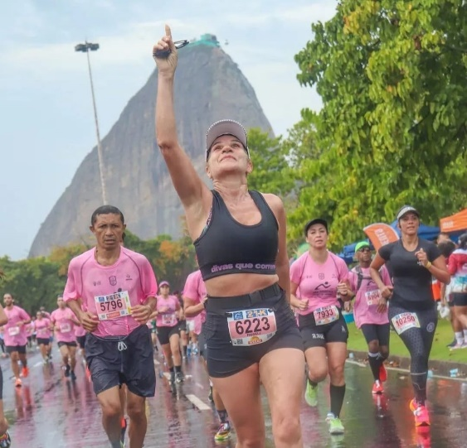  Meia Maratona Internacional  do Rio de Janeiro.

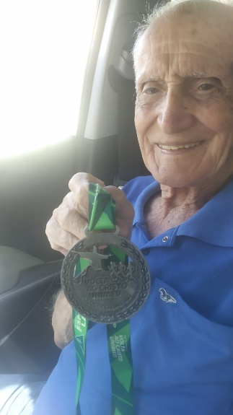  José Baptista, pai segurando medalha. | 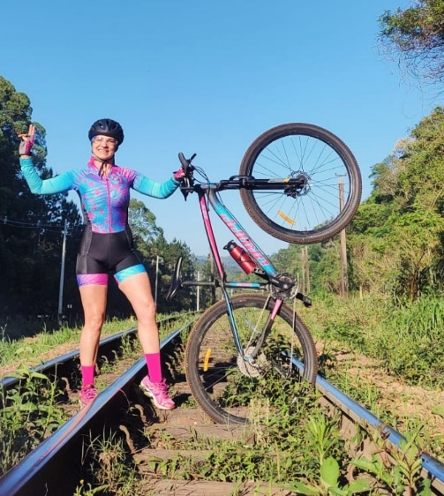  Treino de Pedal.

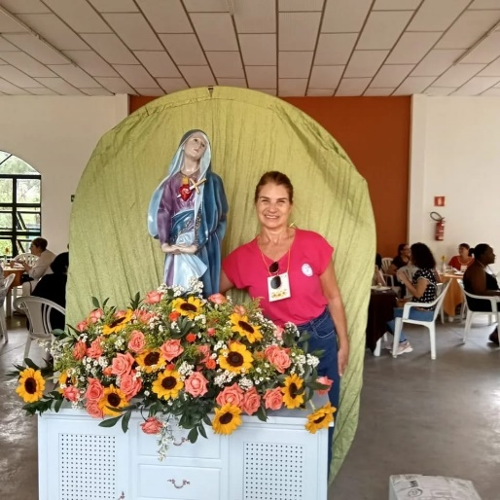  Servindo no Retiro para Mulheres | 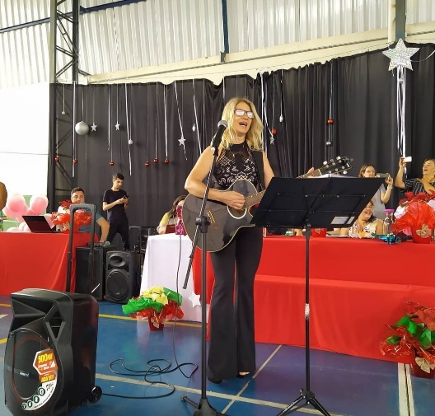  Tocando e cantando com os alunos - Formatura.
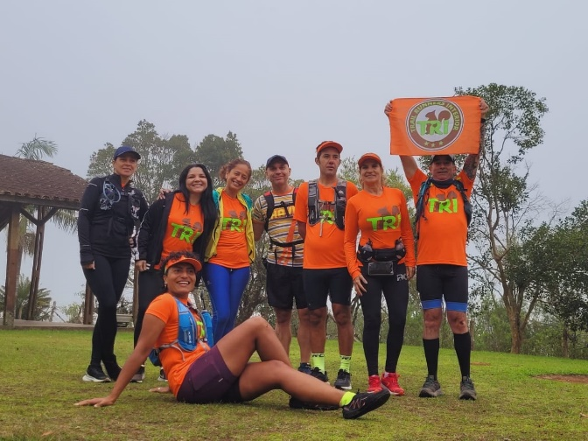
Grupo de Trilha – “Trail Runners Interior”

